Терещенко Е. Д., Романов В. И., Худукон Б. З., Черняков С. М. Флуктуации фазы волны, вызванные ионосферными неоднородностями. Геомагнетизм и аэрономия, 1983 г., т. XXIII, N 2, с. 223 - 229.
Tereshchenko E.D., Romanov V.I., Khudukon B.Z., Cherniakov S.M. Phase fluctuations of wave caused by ionospheric irregularities. Geomagnetizm and aeronomy, 1983, V.XXIII, N2, P.223-229.

Флуктуации фазы волны, вызванные ионосферными неоднородностями
Терещенко Е. Д., Романов В. И., Худукон Б. З., Черняков С. М.

Показано соответствие между измерениями разности фаз в двух точках волнового фронта и теоретической моделью, полученной в приближении Рытова для степенного спектра флуктуаций плотности. Наблюдения разности фаз в двух точках, находящихся в плоскости пролета спутника, позволяют определять высоту расположения неоднородностей, показатель степени спектра и его асимметрию.

Введение. Рассмотрим результаты сопоставления теоретических расчетов и экспериментальных исследований в высоких широтах (вблизи Мурманска) в двух разнесенных в пространстве точках флуктуаций фазы сигналов навигационных спутников. Основное внимание обратим на изменения дисперсии и корреляционной функции разности фаз волн, измеренных в двух точках. Этот вопрос тесно примыкает к изучению флуктуаций видимого угла прихода волны от источника на интерферометрической системе либо на единичной следящей антенне /Crane, 1978/.

Теоретическая модель. Процесс распространения волн в неоднородной ионосфере будем анализировать с помощью метода Рытова /Рытов и др., 1978/. Считаем, что со спутника излучается сферическая монохроматическая волна частоты ω. Неоднородности в ионосфере занимают слой с верхней относительно Земли границей, определяемой условием z = z_{L} и нижней z = z_{P}. Ось oz декартовой системы координат x, y, z совпадает с направлением распространения, ρ = {x, y}- двумерный вектор в плоскости, перпендикулярной оси oz. Предположим, что расстояние между точками регистрации на Земле и длина элемента орбиты, с которого принимаем излучение, много меньше расстояния до спутника. Используя параксиальное приближение и формулу Кирхгофа, определяющую поле в точке наблюдения по значению на нижней границе слоя неоднородностей /Терещенко и Худукон, 1981/, в рамках метода малых возмущений можно получить следующее выражение для взаимной корреляционной функции фазы:
$ψ_{Φ}\left(l,r_{1}−r_{2}\right)=\left\langle φ\left(0,r_{1}\right)φ\left(l,r_{2}\right)\right\rangle =\frac{r_{e}^{2}}{k^{2}}\int{{dχ}_{ρ}\text{dz}Φ_{N}}\left(χ\right)|_{χ_{z}=0}\text{cos}{\text{βχ}}^{2}\text{cos}\left({\text{βχ}}^{2}−χ_{ρ}d\right)$, (1)
где $φ\left(0,r_{1}\right)$ и $φ\left(l,r_{2}\right)$ - соответственно фазы волн, излученных из точек r = r₁ и r = r₂ и принятых в первой и второй точках базы, l = |l| - длина базы, k = ω/c - волновое число, с - скорость света, r_{e} = 2.8⋅10⁻¹³ см - классический радиус электрона, Ф_{N} (χ) - спектральная плотность флуктуаций электронной плотности, Z = z(z₀ - z)/z₀ - приведенная длина, z₀ - расстояние до спутника,
β = Z/2k, χ_{ρ} = {χ_{x}, χ_{y}}, χ = |χ_{ρ}|,
d = {l_{x}z/z₀ + (x₁ - x₂)(z₀ - z)/z₀}e_{x} + {l_{y}z/z₀ + (y₁ - y₂)(z₀ - z)/z₀}e_{y}.
Отметим, что для модели неоднородностей в виде слоя с резкими границами результат (1) найден в приближении метода малых возмущений. Если же считать, что неоднородности занимают всю область между спутником и землей, то можно получить выражение, аналогичное (1), применив метод Рытова. При этом потребуется предположить, что можно выделить слой с неоднородностями из-за быстрого изменения дисперсии флуктуаций плотности и ограничить интегрирование по z в пределах z_{p} < z < z_{L}, считая, что остальные области не вносят существенного вклада в интеграл.
Вычислим корреляционную функцию разности фаз волн, зарегистрированных в двух точках на земле. Рассмотрим случай, когда элемент траектории и база расположены в плоскости (x, 0, z), а ось x напрaвлена вдоль проекции траектории спутника, перпендикулярной напрaвлению распространения. Это позволит немного упростить задачу; кроме того, экспериментальные исследования были выполнены в соответствии с указанным выше предположением. Исходная величина
Δφ (l_{x}, x) = φ₁ (0, x) - φ₂ (l_{x}, x), (2)
где φ₁ (0, x) - фаза радиоволны, принятой в первой точке базы, а φ₂ (l_{x}, x) - во второй.
Использование четности спектральной функции флуктуаций электронной плотности Ф_{N}(χ) = Ф_{N}(-χ) приводит к следующему соотношению для корреляционной функции разности фаз:
$ψ_{Δφ}=\frac{2r_{e}^{2}}{k^{2}}\int{{dχ}_{ρ}\text{dz}Φ_{N}\left(χ\right)|_{χ_{z}=0}\text{cos}{\text{βχ}}^{2}\left(1−\text{cos}χ_{x}l_{x}\frac{z}{z_{0}}\right)\text{cos}χ_{x}X\frac{z_{0}−z}{z_{0}}}$, (3)
где x₂ - x₁ = X.
Схема вычисления ψ_{Δφ} аналогична вычислению квадратичной дисперсии $s_{Df}^{2}=y_{Df}|_{X=0}$, поэтому сначала найдем выражение для $s_{Df}^{2}$. Из формулы (3) следует
$σ_{Δφ}^{2}=\frac{2r_{e}^{2}}{k^{2}}\int{{dχ}_{ρ}\text{dz}Φ_{N}\left(χ\right)|_{χ_{z=0}}\left[1−\text{exp}{iχ}_{x}l_{x}\frac{z}{z_{0}}\right]−}$
$−\frac{r_{e}^{2}}{k^{2}}\int{{dχ}_{ρ}\text{dz}Φ_{N}\left(χ\right)|_{χ_{z}=0}\left(1−\text{cos}2{\text{βχ}}^{2}\right)\left(1−\text{cos}χ_{x}l_{x}\frac{z}{z_{0}}\right)J_{1}−J_{2}}$. (4)
Слагаемое J₁ в формуле (4) является проинтегрированной по продольной координате структурной функцией флуктуаций электронной плотности. Для вычисления второго слагаемого необходимо конкретизировать вид спектральной плотности. Воспользуемся моделью анизотропного степенного спектра флуктуаций электронной плотности /Крейн, 1977/:
$Φ_{N}\left(s\right)=Φ_{N}\left(0\right){\left[1+{\left(L_{0}/2π\right)}^{2}\left(s_{}^{2}+α^{2}s_{‖}^{2}\right)\right]}^{−p/2}$
где $F_{N}\left(0\right)=s_{N}^{2}{αL}_{0}^{3}G\left(\frac{p}{2}\right)/\left[2pG\left(3/2\right)G\left(\frac{p−3}{2}\right)\right]$;
$s_{}$ и $s_{||}$- волновые числа соответственно в плоскости, перпендикулярной силовым линиям, и вдоль геомагнитного поля; α - отношение осей анизотропных неоднородностей; L₀ - внешний масштаб; $s_{N}^{2}$ - дисперсия флуктуаций плотности электронов; Г - гамма-функция.
Обозначим θ₀ - угол между осью oz и магнитным полем, ϕ₀ - угол между плоскостью zox и плоскостью, проходящей через ось oz и вектор магнитного поля. Тогда в цилиндрической системе координат $χ=\left\{χ\text{cos}ϕ,χ\text{sin}ϕ,χ_{z}\right\}$ выражение для спектра примет вид:
$Φ_{N}\left(χ\right)|_{χ_{z}=0}=Φ_{N}\left(0\right){\left\{1+\left(χ^{2}/χ_{0}^{2}\right)\left(1+Λ{\text{cos}}^{2}\left(ϕ−ϕ_{0}\right)\right)\right\}}^{−p/2}$,
$χ_{0}=2π/L_{0}$,$Λ=\left(α^{2}−1\right){\text{sin}}^{2}θ_{0}$. (5)
Для степенного анизотропного спектра флуктуаций плотности (4) в интеграле J₁ можно выполнить интегрирование по χ_{ρ} и получить:
$J_{1}=\frac{4{πr}_{e}^{2}χ_{0}^{2}}{k^{2}Γ\left(p/2\right)}Φ_{N}\left(0\right)\int_{z_{p}}^{z_{L}}{\text{dz}}\left\{{\left(\frac{t}{2}\right)}^{\left(p−2\right)/2}Κ_{\left(p−2\right)/2}\left(t\right)−{\left(\frac{t}{2}\right)}^{\left(p−2\right)/2}Κ_{\left(p−2\right)/2}\left(t\right)|{}_{t=0}\right\}$, (6)
где $t=χ_{0}{\left[\left(1+Λ{\text{sin}}^{2}ϕ_{0}\right)/\left(1+Λ\right)\right]}^{1/2}l_{x}z/z_{0}$; $K_{\left(p−2\right)/2}\left(t\right)$ - функция Макдональда.
Если размеры базы меньше внешнего масштаба неоднородностей, т. е. t < 1, можно воспользоваться степенным разложением функций Макдональда и получить:
$J_{1}≈4π^{2}r_{e}^{2}χ_{0}^{2}Φ_{N}\left(0\right)/k^{2}Γ\left(p/2\right)\text{sin}\left(pπ/2\right)\int_{z_{p}}^{z_{L}}{\text{dz}}{\left(\frac{t}{2}\right)}^{p−2}$, p<4 (7)
Характерный параметр, определяющий поведение подынтегрального выражения во втором слагаемом (4), есть $2{\text{βχ}}_{F}^{2}=1$ или $χ_{F}={\left(2β\right)}^{−1/2}$. Определенная выше величина χ_{F} является функцией z и изменяется от значения $χ_{F_{2}}=χ_{F}|{}_{z=z_{p}}$ до $χ_{F_{L}}=χ_{F}|{}_{z=z_{L}}$. В экспериментах с навигационными спутниками на частоте 150 МГц $χ_{F_{\text{min}}}≈\sqrt{\left(4÷1\right)π}$ км⁻¹, в то время как внешний масштаб достигает десятка километров и соответственно χ₀ ∼ 0 (10⁻¹ км⁻¹). Следовательно, выполняется неравенство χ_{F}»χ₀, и область интегрирования, где функция ${\left[1+\left(χ^{2}/χ_{0}^{2\text{.}}\right)\left(1+Λ{\text{cos}}^{2}\left(ϕ−ϕ_{0}\right)\right)\right]}^{p/2}$ отличается от ${\left[\left(χ^{2}/χ_{0}^{2}\right)\left(1+Λ{\text{cos}}^{2}\left(ϕ−ϕ_{0}\right)\right)\right]}^{p/2}$, не дает существенного вклада в интеграл по χ. Поэтому при вычислении J₂ можно заменить спектр вида (5) на чисто степенной, отбросив единицу в знаменателе:
$J_{2}≈\frac{r_{e}^{2}}{k^{2}}Φ_{N}\left(0\right)χ_{0}^{p}\int{\text{dxd}ϕ\text{dz}χ^{−p+1}\left[1−\text{cos}2{\text{βχ}}^{2}\right]}\left[1−\text{cos}χ\text{cos}{ϕl}_{x}z/z_{0}\right]/{\left[1+Λ{\text{cos}}^{2}\left(ϕ−ϕ_{0}\right)\right]}^{p/2}$.
В предположении, что толщина слоя z_{L} - z_{p} меньше расстояния до слоя z = z_{L}, интегрирование по z с точностью до членов, имеющих порядок отношения толщины слоя к расстоянию до него, дает результат:
$\begin{aligned}J_{2}=\frac{r_{e}^{2}}{k^{2}}Φ_{N}\left(0\right)χ_{0}^{p}{\left(\frac{l_{x}}{z_{0}}\right)}^{p−2}\frac{z_{L}−z_{p}}{z_{L}^{p−2}}l_{∋}^{−p+2}××\int{\text{dyd}{ϕy}^{−p+1}\left\{1−\frac{\text{sin}{\text{Hy}}^{2}}{{\text{Hy}}^{2}}\text{cos}2y^{2}\right\}\frac{\left[1−\text{cos}{\text{yl}}_{∋}\text{cos}ϕ\right]}{{\left[1+Λ{\text{cos}}^{2}\left(ϕ−ϕ_{0}\right)\right]}^{p/2}}},\end{aligned}$
где $H=\left(z_{L}−z_{p}\right)/z_{L}$ - приведенная толщина слоя, $l_{'}=\left(z_{L}/z_{0}\right){\left(1+H/2\right)}^{−1/2}l_{x}/R_{F}$, $R_{F}=\sqrt{z_{L}/2k}$ - радиус Френеля.
В выражении для J₂ сохранено Н, которое может превышать отношение $\left(z_{L}−z_{p}\right)/z_{L}$ при нахождении слоя неоднородностей вблизи спутника.
Объединяя результаты вычислений J₁ и J₂, получим формулу для дисперсии $s_{Df}^{2}$:

$\begin{aligned}σ_{Δφ}^{2}=\frac{r_{e}^{2}}{k^{2}}Φ_{N}\left(0\right)χ_{0}^{p}{\left(l_{x}\frac{z_{L}}{z_{0}}\right)}^{p−2}\left(z_{L}−z_{p}\right)\left\{−\frac{2^{−p+6}π^{2}}{Γ\left(p/2\right)\text{sin}\left(pπ/2\right)}{\left[\frac{1+Λ{\text{sin}}^{2}ϕ_{0}}{1+Λ}\right]}^{\left(p−2\right)/2}\right\}− \\ −l_{∋}^{−p+2}\int{\text{dyd}{ϕy}^{−p+1}\left\{1−\frac{\text{sin}{\text{Hy}}^{2}}{{\text{Hy}}^{2}}\text{cos}2y^{2}\right\}\frac{\left[1−\text{cos}\left({\text{yl}}_{∋}\text{cos}ϕ\right)\right]}{{\left[1+Λ{\text{cos}}^{2}\left(ϕ−ϕ_{0}\right)\right]}^{p/2}}}\text{.}\end{aligned}$ (8)

При размерах базы меньше радиуса Френеля $l_{'}<1$ и $H→0$ с точностью до слагаемых, имеющих порядок $O\left(l_{'}^{2}\right)$, из соотношения (8) следует приближенное выражение:

$$\begin{aligned}σ_{Δφ}^{2}≈\frac{r_{e}^{2}}{k^{2}}Φ_{N}\left(0\right)χ_{0}^{p}{\left(\frac{l_{x}z_{L}}{z_{0}}\right)}^{p−2}\left(z_{L}−z_{p}\right)××\begin{aligned}\left\{−\frac{2^{−p+6}π^{2}}{Γ\left(p/2\right)\text{sin}\left(pπ/2\right)}{\left[\frac{1+Λ{\text{sin}}^{2}ϕ_{0}}{1+Λ}\right]}^{\left(p−2\right)/2}−\frac{π}{\text{sin}\left(pπ/2\right)Γ\left(p−1\right)}\int_{0}^{π}{dϕ\frac{{\left(\text{cos}ϕ\right)}^{2}}{{\left[1+Λ{\text{cos}}^{2}\left(ϕ−ϕ_{0}\right)\right]}^{p/2}}+} | \right\}\end{aligned}\left\{\right\}\text{.}\end{aligned}$$
(9)
При выполнении условия l_{э} < 1, т. е. когда размеры базы значительно меньше радиуса Френеля, слагаемое с $l_{'}^{−p+4}$ в формуле (9) будет несущественно и дисперсии $s_{Df}^{2}$ для различных частот будут относиться как квадраты частот.
Вычисления, аналогичные приведенным выше, необходимо сделать, чтобы получить выражение для $y_{Df}$. Из-за громоздкости вычислений опустим их и приведем конечный результат, необходимый для интерпретации экспериментальных данных. Выражение для корреляционной функции $y_{Df}$ при выполнении условий 2 < p < 4, l_{э} < 1 и (X/R_{φ})(z₀ - z_{L})/z₀ < 1 можно заменить на следующее:
$Rºy_{Df}/s_{Df}^{2}»12\left[{\left(1−\frac{X}{l_{x}}\frac{z_{0}−z_{L}}{z_{0}}\right)}^{p−2}+{\left|1−\frac{X}{l_{x}}\frac{z_{0}−z_{L}}{z_{0}}\right|}^{p−2}\right]−{\left(\frac{X}{l_{x}}\frac{z_{0}−z_{L}}{z_{0}}\right)}^{p−2}$ (10)

Из формулы (10) следует, что для значений Х, меньших радиуса Френеля, характер изменения нормированной корреляционной функции не зависит от частоты. Сопоставление результатов измерений корреляционной функции R с аналитической зависимостью (10) позволяет определить высоту и показатель спектра неоднородностей. В свою очередь отношение дисперсий $s_{Df}^{2}$, измеренных на двух частотах, можно использовать при известных высоте и показателе спектра неоднородностей. При этом, естественно, для одной из частот база должна быть не слишком малой, чтобы не было пренебрежимо мало слагаемое с $l_{'}^{−p+4}$ в выражении для дисперсии.
Анализ экспериментальных данных. Рассмотрим результаты измерений, выполненных на частотах 150 и 400 МГц на базе длиной 80 м, ориентированной в плоскости зенитных пролетов навигационных спутников. Экспериментальные работы проводились в нескольких вариантах.
Прежде всего выполнялась регистрация в каждой из точек базы двух когерентных частот 150 и 400 МГц с помощью двухканальных когерентных приемников. При этом канал 400 МГц служил фазовым эталоном для когерентного детектирования квадратурных компонент сигнала 150 МГц. Использование фазового эталона позволяет исключить изменения фазы, обусловленные движением спутника. Однако в этих измерениях фаза сигнала частотой 150 МГц искажается ионосферным изменением фазы сигнала 400 МГц, деленным на отношение когерентных частот. Затем для оценки влияния ионосферного изменения фазы сигнала 400 МГц, а также с целью определения характеристик ионосферных неоднородностей одновременно с упомянутыми выше исследованиями проводились измерения разности фазы для каждого из сигналов 150 и 400 МГц в двух точках базы. При постановке этого эксперимента использовались двухканальные когерентные приемники с приемом в каждом из каналов поля одной частоты, но с разных точек базы. Для устранения влияния амплитудных изменений в двухканальном когерентном приемнике на частоту 400 МГц использована система фазовой автоподстройки частоты с последующим делением фазы на отношение когерентных частот. Из-за разнесения точек наблюдения в пространстве зарегистрированные изменения фазы содержат изменения, обусловленные некомпенсированной вакуумной составляющей эффекта Доплера. Из анализа экспериментальных данных следует, что с высокой степенью точности некомпенсированная вакуумная составляющая аппроксимируется прямой линией.
Кроме указанных, выполнен еще один тип измерений, в котором сигнал 400 МГц, принимаемой на одной из точек базы, использовался в качестве фазового эталона для когерентного детектирования сигналов 150 МГц, поступающих как с первой, так и со второй точки базы. Измерения показали, что некомпенсированную вакуумную составляющую для сигнала с одной из точек базы несложно устранить при последующей обработке. Кроме того, такая схема регистрации удобна еще и тем, что сохраняется независимая информация об изменении амплитуды сигнала в каждой точке регистрации. Все это существенно при постановке эксперимента по двумерной радиоголографии /Терещенко и Худукон, 1981/, так как можно выполнить необходимые для восстановления изображения измерения со значительной экономией аппаратуры. В отличие от схемы /Stone, 1976/, требующей количества приемников на две когерентные частоты, равного числу точек регистрации, оказывается достаточным применение одного приемника с использованием коммутации сигнала, поступающего на вход канала 150 МГц, последовательно от ряда антенн. Проводилось сопоставление измеренных разностей фаз сигналов из двух точек базы, принятых приемниками для двух когерентных частот Δφ_{150/400}, двухканальным приемником на частоту 150 МГц - Δφ₁₅₀ и двухканальным приемником на частоту 400 МГц - Δφ₄₀₀. При этом вклад в разности фазы Δφ₁₅₀ и Δφ₄₀₀ вакуумной составляющей эффекта Доплера устранялся в процессе обработки. При вычитании значений Δφ₄₀₀ из значений Δφ₁₅₀ получается хорошее совпадение с результатом двухчастотного эксперимента. В то же время значения разности фаз для 400 МГц значительно меньше, чем для 150 МГц. Поэтому при использовании канала 400 МГц в качестве фазового эталона можно пренебрегать вкладом в результирующую фазу флуктуаций сигнала 400 МГц. На рис. 1 и 2 нанесены эмпирические плотности распределения дифференциальной фазы для частот 150 и 400 МГц, относящиеся к различным геофизическим ситуациям, и, считая снизу вверх, - к времени измерения 22:48:33 UT, 22:42:28 UT и 7:38:49 UT для 6.IV, 3.II и 25.III 1981 г. соответственно. Для выбранной в эксперименте базы приближенные соотношения (9) для $s_{Df}^{2}$ и (10) для нормированной корреляционной функции R имеют место для пролетов спутников с углами, отклоняющимися от зенита больше 20⁰. В этих случаях (к ним относятся данные на рис. 1 и 2) радиус Френеля для волны с частотой 400 МГц незначительно превышает длину базы, и соответственно в выражении для дисперсии нельзя пренебречь членом с l_{э}. Поэтому отношение среднеквадратичной дисперсии разности фаз для волны 150 МГц к среднеквадратичной дисперсии разности фаз волны 400 МГц для гистограмм рис. 1 и 2 превышает предельное значение 50.5, определяемое четвертой степенью отношения частот. Возможность сохранения членов с l_{э} в выражении для отношения дисперсий позволяет при известных высоте слоя и показателе степени спектра неоднородностей определить степень их асимметрии. Нормированные корреляционные функции разности фаз волн для тех же моментов времени и в той же последовательности, что и на рис. 1 и 2, изображены на рис. 3. При этом сплошная кривая относится к частоте 400 МГц, штриховая - 150 МГц. Графики показывают следующую из приближенной формулы (10) независимость от частоты формы нормированной корреляционной функции в начальной области изменения переменной. Аппроксимация экспериментальных значений кривой вида (10) дает значения показателя спектра 3.4; 3.2; 3.2 и отношение z_{L}/z₀ = 0.62; 0.64; 0.66 соответственно для 6.IV, 3.III и 25.III 1981 г.

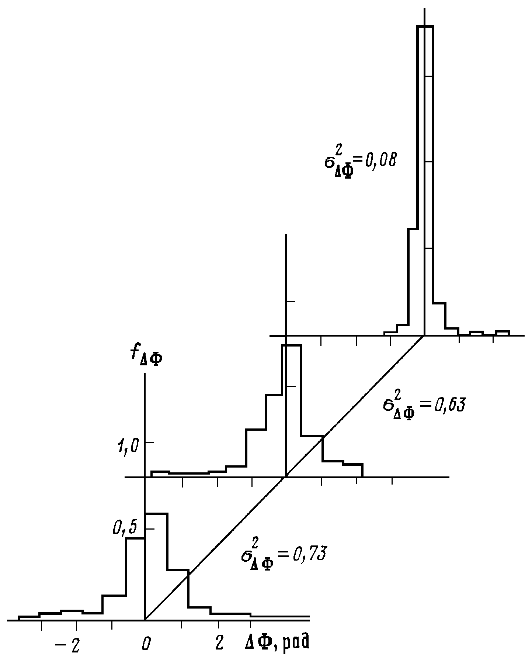

Рис. 1. Эмпирические плотности распределения дифференциальной фазы для частоты 150 МГц.

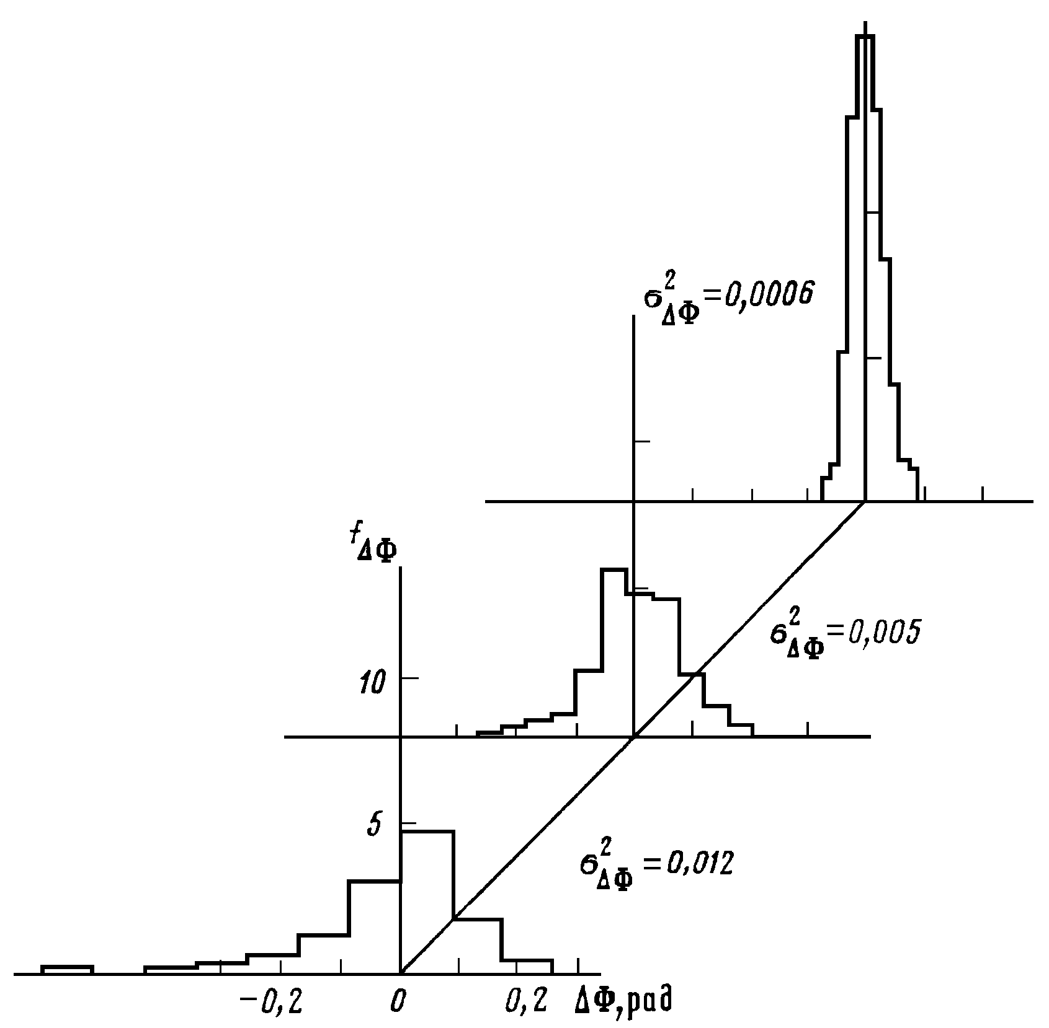

Рис. 2. Эмпирические плотности распределения дифференциальной фазы для частоты 400 МГц.

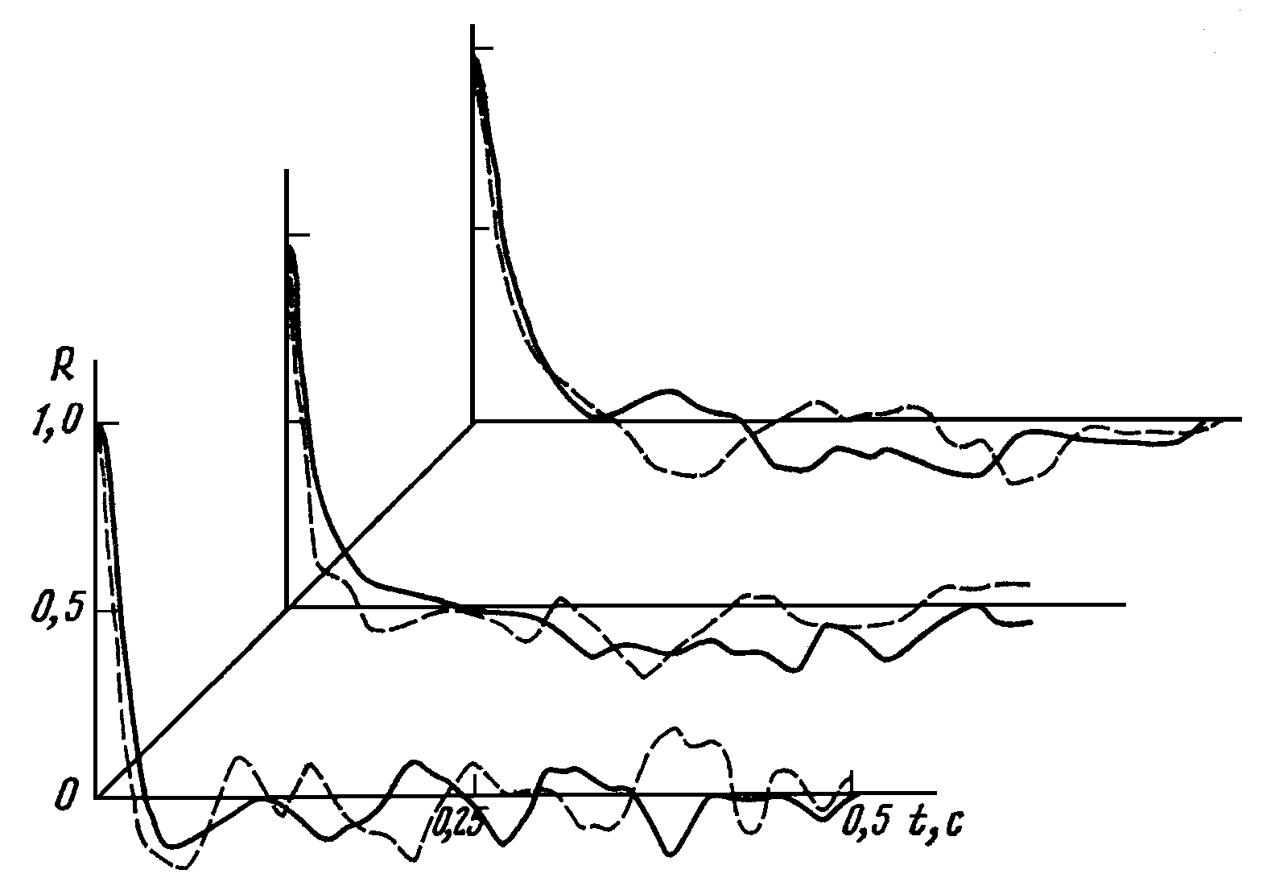

Рис. 3. Нормированные корреляционные функции разности фаз волн.

Заключение. Результаты измерений согласуются с теоретической моделью, полученной в приближении Рытова (метода малых возмущений в случае слоя неоднородностей с резкой границей) и степенного закона изменения спектра флуктуаций плотности в слое. Наблюдения разности фаз в двух точках можно использовать для определения параметров, характеризующих модель: показатель спектра, асимметрии и высоты расположения слоя неоднородностей. Данная схема построения послужила основой для построения автоматизированного радиофизического комплекса для исследования неоднородной структуры ионосферы /Галинов и др., 1984/.

Литература
Галинов А. В., Мельниченко Ю. А., Попов А. А., Худукон Б. З. Автоматизированный радиофизический комплекс для исследования неоднородной структуры ионосферы. В кн.: Системы автоматизации геофизических исследований. Апатиты, изд. Кольского филиала АН СССР, 1984, 56 - 61.
Крейн Р. К. Мерцания радиосигналов в ионосфере. ТИИЭР, 1977, т. 65, № 2, 5 - 32.
Рытов С. М., Кравцов Ю. А., Татарский В. И. Введение в статистическую радиофизику. Ч. II. М.: Наука, 1978, 463 с.
Терещенко Е. Д., Худукон Б. З. Определение высоты слоя ионосферных неоднородностей при приеме двух когерентных частот со спутника. Геомагнетизм и аэрономия, 1981, т. XXI, №2, 255-258.
Crane R. K. Variance and spectra of angle-of-arrival Doppler fluctuations caused by ionospheric scintillation. J. Geophys. Res., 1978, v. 83, N 5, 2091-2199.

